小学数学西南师大课标版一年级下册
第四单元第二节《两位数加减整十数、一位数的口算》第1课时活动设计
科目版本 | 小学数学 西南师大版 一年级下册
章 节 | 第四单元 第二节
课 名 | 两位数加减整十数、一位数的口算 第1课时
学习目标 | 1．通过动手操作经历探索两位数加减整十数（不进位）计算方法的过程，感受算法的多样化，能用自己喜欢的计算方法进行计算。  2．能用所学的知识解决一些简单的生活问题，感受数学与生活的联系。  3．培养动手实践、自主探究以及合作交流的学习能力和积极的数学情感。
具体环节设计
教学环节 | 内 容
1. 教师上课
1.1情景导入 | 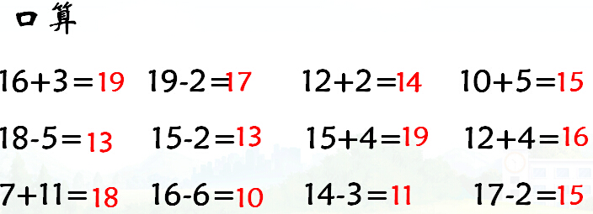  独立口算，集体订正，说说是怎么算的。  揭示课题：今天我们要来研究的是两位数加整十数、一位数的口算。（板书课题）
1.2探索新知 | 教学例1。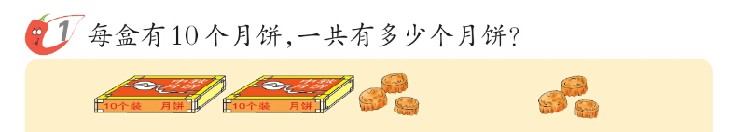  1. 两位数加一位数（教学例1）。  （1）出示例1情境图，学生观察，分析，理解题意。  ①从图上知道了哪些数学信息？  ②能提出什么数学问题？（一共有多少个月饼？）  ③要求“一共有多少个月饼”，怎么列式？ 你是怎么想的？  （2）多种形式探讨计算方法。  小结：计算两位数加一位数时，先算个位加个位。  教学例2。  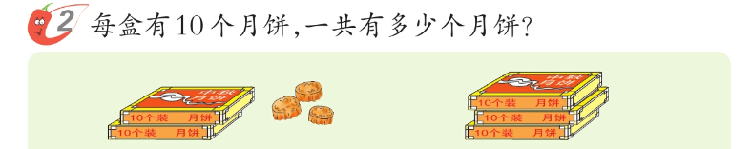  2. 两位数加整十数（教学例2）。  （1）出示例题图，学生观察，理解题意。  信息发生了什么变化？  （2）列式。  要求“一共有多少个月饼”，又该怎样列式呢？  （3）尝试用学到的方法，探索新知。  3．议一议：计算23+3与23+30有什么不同？  刚才我们学习了23+3，现在又学习了23+30，比较这两道题，你有什么发现？  小结：对了，所以在做这样的加法时，要个位上的数对着个位上的数加，十位上的数对着十位上的数加，也就是说，要相同数位上的数对齐相加。（板书：相同数位上的数对齐相加。）
1.3课堂活动 | 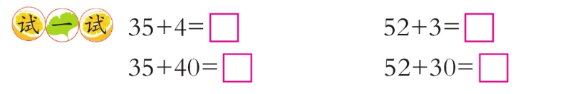  独立尝试，小组交流。
1.3课堂活动 | 1.用小棒摆一摆，再独立计算。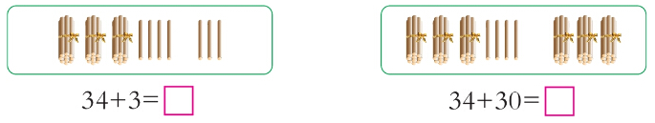  2.说一说你是怎么算的。
1.4拓展练习 | 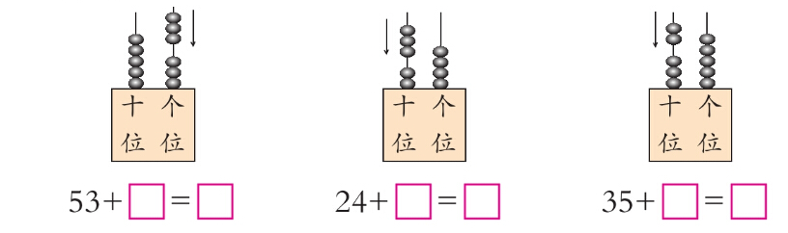  (1)学生独立计算。  (2)抽学生汇报，集体订正。
1.4拓展练习 | 计算。  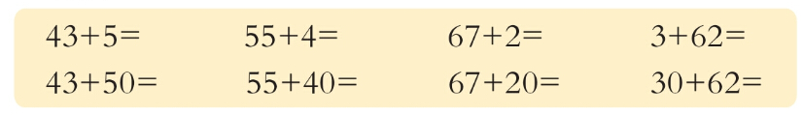
2. 学生自学
2.1跟我学 | 视频部分。  义务教育教科书《数学》(西南师大版)  两位数加减整十数、一位数的口算  第一节  一年级下册  学习目标：  1．通过动手操作经历探索两位数加减整十数（不进位）计算方法的过程，感受算法的多样化，能用自己喜欢的计算方法进行计算。  2．能用所学的知识解决一些简单的生活问题，感受数学与生活的联系。  3．培养动手实践、自主探究以及合作交流的学习能力和积极的数学情感。
3．常见问题
问题：看计数器拨珠写算式，容易出现错误。
答： （1）计算时，相同数位上的数相加减。
（2）数珠子的时候不仔细，造成算式中的数字写错。
（3）看计数器写算式时，要看清楚计数器上是哪一位在拨的珠子，看清之后再对应着写数。

